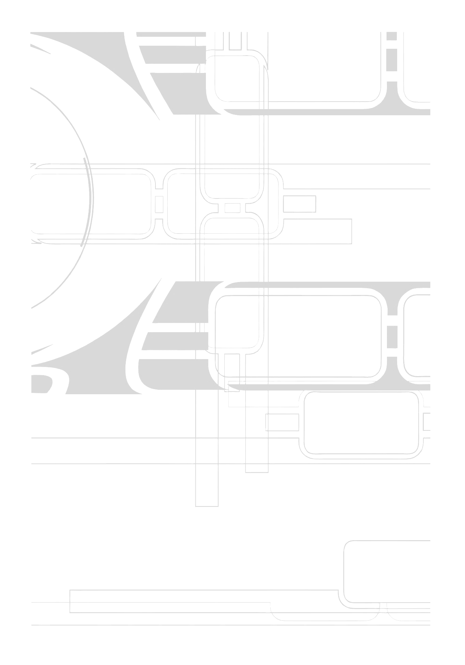

D10 RuleS System

**\**

**Star wAyS|**

TAlES... of Light and Darkness

**Échelle : longueur :**

**Équipage : passagers :**

**Soute : autonomie :**

**Cargaison :**

**hyperpropulsion : /**

**Navordinateur :**

**maniabilité : vitesse :**

**Coque : boucliers :**

**senseurs : passiif :**

**arme :**

**dir : tireurs :**

**ech : portée :**

**visée : dégâts :**

**arme :**

**dir : tireurs :**

**ech : portée :**

**visée : dégâts :**

**arme :**

**dir : tireurs :**

**ech : portée :**

**visée : dégâts :**

**Plan du vaisseau**

**nom :**

**TYPE :**

**pilote :**